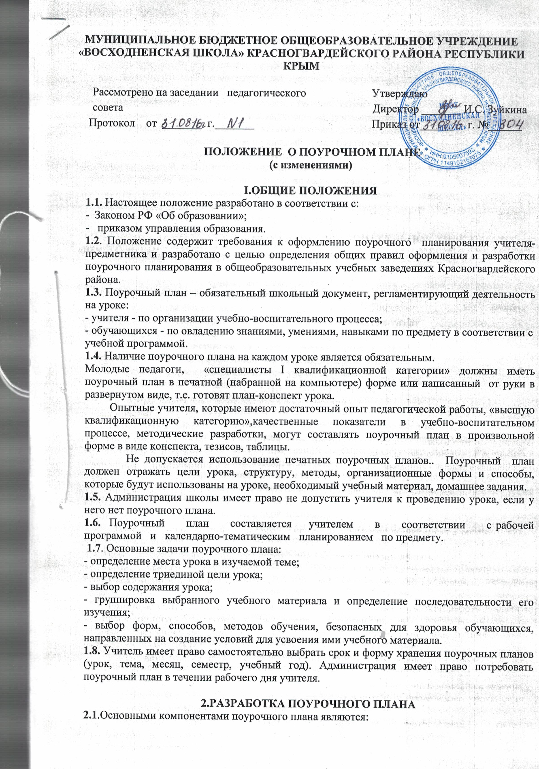- коммуникативный: определение уровня общения учителя с классом;
- содержательный: подбор материала для изучения, закрепления, повторения, самостоятельной работы и т. д.;
- технологический: выбор форм, методов и приёмов обучения;
- контрольно-оценочный: использование оценки деятельности обучающегося на уроке для стимулирования его активности и развития познавательного интереса.
2.2. Определение триединой цели на каждый урок обязательно.
Триединая цель урока включает следующие аспекты:
- образовательный: вооружение обучающихся системой знаний, умений и навыков;
- воспитательный: формирование у обучающихся научного мировоззрения, положительного отношения к общечеловеческим ценностям, нравственных качеств личности;
- развивающий аспект: развитие у обучающихся познавательного интереса, творческих способностей, речи, памяти, внимания, воображения.
2.3.Этапы планирования урока:
- определение типа урока, разработка его структуры;
- выбор оптимального содержания учебного материала урока, разделение его на ряд опорных знаний;
- выделение главного материала, который ученик должен понять и запомнить на уроке;
- подбор методов, технологий, средств, приемов обучения в соответствии с типом урока и каждым отдельным его этапом;
- выбор форм организации деятельности обучающихся на уроке, форм организации и оптимального объема их самостоятельной работы;
- определение списка учеников, ЗУН которых будут проверяться;
- определение форм, дифференциации и объёма домашнего задания;
- продумывание форм подведения итогов урока, рефлексии;
- оформление поурочного плана.
2.4. Соблюдение правил, обеспечивающих успешное проведение планируемого урока:
• учет индивидуальных возрастных и психологических особенностей обучающихся класса, уровня их знаний, а также особенностей всего классного коллектива в целом;
• подбор разнообразных учебных заданий, целью которых является: узнавание нового материала, воспроизведение, применение знаний в знакомой ситуации, применение знаний в незнакомой ситуации, творческий подход к знаниям;
• дифференциация учебных заданий в соответствии с принципом «от простого к сложному»;
• определение способов развития познавательного интереса обучающихся-«изюминки» урока (интересный факт, эффектный опыт и т.п.);
• продумывание приемов педагогической техники.
3. ОФОРМЛЕНИЕ ПОУРОЧНОГО ПЛАНА
3.1. Поурочный план пишется в печатной (набранной на компьютере) форме или от руки.
3.2. Поурочное планирование имеет следующее содержание:
1. номер урока (применяется сплошная нумерация уроков с целью показа соответствия количества часов используемой учебной программы и соответствия календарно-тематическому планированию); 2. дата урока; 3. тип урока; 4. общее название темы;
5. тема урока (при записи контрольных, лабораторных, практических работ тема указывается);
6. триединая цель урока (образовательная, воспитательная, развивающая);
7. оборудование, ТСО урока ( по усмотрению учителя);
8. этапы урока (названия, последовательность и содержание которых зависит от конкретного предмета и типа урока).
3.3.Примерный перечень этапов урока и их содержание в поурочном плане:
1. Повторение опорных знаний (определение понятий, законов, которые необходимо активизировать в сознании обучающихся, чтобы подготовить их к восприятию нового материала; самостоятельная работа обучающихся, ее объем, формы; способы развития интереса обучающихся к предмету, к теме; формы контроля за работой класса, отдельных обучающихся).
2. Усвоение новых знаний (новые понятия, законы и способы их усвоения; определение познавательных учебных задач урока, т.е. что должны узнать и усвоить обучающиеся; самостоятельная работа и ее содержание; проблемные и информационные вопросы; варианты решения проблемы; варианты закрепления изученного материала).
3. Формирование умений и навыков (конкретные умения и навыки для отработки; виды устных и письменных самостоятельных работ и упражнений; способы «обратной» связи с обучающимися; фамилии обучающихся, которые будут опрошены).
4. Домашнее задание (что повторить и приготовить к уроку; творческая самостоятельная работа; дифференциация, объём и сроки выполнения домашнего задания с обязательным инструктажем по его выполнению).
3.4. В содержательной части конспекта поурочного плана в обязательном порядке должны присутствовать пометки о решении воспитательных задач урока (в соответствии с воспитательной целью). Пометки учитель делает в вербальной форме, либо знаками справа в отдельной колонке.
3.5. Учитель самостоятельно определяет объём содержательной части поурочного плана и форму его оформления. Согласно ФГОС, формой поурочного плана является технологическая карта.
4.Требования к технологической карте урока согласно ФГОС
Структура технологической карты урока включает в себя:
- Название темы урока;
- Тип урока;
- Задачи(образовательные, развивающие, воспитательные)
- УУД( личностные, коммуникативные, регулятивные, познавательные)
- Планируемые результаты(предметные, личностные, метапредметные)
- Основные понятия
- Межпредметные связи
- Ресурсы
5.Оформление технологической карты
Как правило, технологическая карта имеет вид таблицы, на каждом этапе работы определяется цель и прогнозируемые результаты с учётом видов деятельности учителя и обучающихся. Содержание урока в технологической карте у учителей ,которые имеют достаточный опыт педагогической работы, «высшую квалификационную категорию», качественные показатели в учебно-воспитательном процессе может быть кратким, тезисным, но соответствовать требованиям ФГОС. Учитель может заменить технологическую карту поурочным планом обычного формата, но он должен в себе содержать структурные элементы технологической карты. Форма технологической карты может меняться в зависимости от специфики преподаваемого предмета.
Примерный образец технологической карты указан в приложении 1.

Содержание данного Положения не противоречит действующему законодательству Российской Федерации

Приложение 1

Тема урока;
Тип урока;
Задачи: образовательные:
развивающие:
воспитательные:
УУД: личностные:
коммуникативные:
регулятивные:
познавательные:
Планируемые результаты: предметные:
личностные:
метапредметные:
Основные понятия:
Межпредметные связи:
Ресурсы:

Примерная технологическая карта урока

Основные этапы организации учебной деятельности | Цель этапа | Содержание педагогического взаимодействия
Основные этапы организации учебной деятельности | Цель этапа | Деятель  ность учителя | Деятельность обучающихся
Основные этапы организации учебной деятельности | Цель этапа | Деятель  ность учителя | Осуществляемые действия | Формирование умений
Организацин ный момент
Мотивация учебной деятельности
Актуализация знаний
Сообщение нового материала
Закрепление изученного материала
Итог урока. Рефлексия
Домашнее задание

